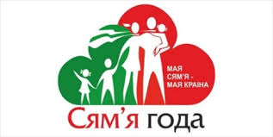
СЕМЬЯ ТОЛКАЧЕВЫХ VII РЕСПУБЛИКАНСКИЙ КОНКУРС
Могилёвская обл., г. Мстиславль «СЕМЬЯ ГОДА» 2026 год

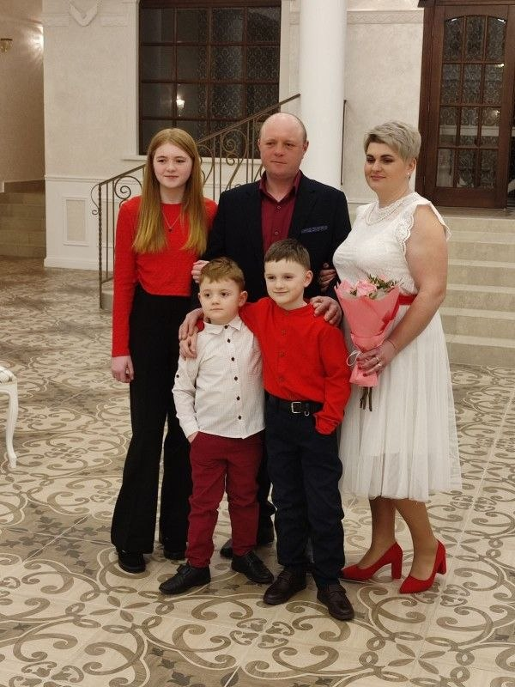

Отец – Толкачев Денис Александрович, 1984 г.р.
Мать - Толкачева Татьяна Игоревна, 1990 г.р.
Дети: Анна, 2011 г.р.
Дмитрий, 2018 г.р.
Иван, 2019 г.р.

Наш девиз: «Мы – это не просто семья, мы – команда мастеров на все руки, с душой нараспашку и улыбкой до ушей!»

Семейная традиция: «Наша семья бережно хранит и продолжает многолетнюю традицию: мы с гордостью представляем свое подворье, демонстрируя богатство и гостеприимство нашей земли. Недавно, мы с особым трепетом, приняли участие в создании арт. – объекта, который стал символом вековой истории Ходосовского сельского совета, увековечив память о его столетии.

